Nota de prensa

Crece la familia de grúas de construcción móviles de Liebherr

⸺
Ya está disponible la MK 120-5.1
Tamaño compacto, potencia máxima: una máquina de 5 ejes muy ágil con alcance de 52 metros y 2.100 kilogramos de capacidad de carga en la punta
Nueva pantalla y ganchos de carga pequeños disponibles opcionalmente
La MK 120-5.1 es el miembro más nuevo de la familia de grúas móviles de Liebherr. Esta máquina de 5 ejes ocupa el espacio entre la MK 88-4.1 y la MK 140-5.1. Además de mucha potencia, esta grúa cuenta con una nueva pantalla y un nuevo gancho de carga opcional de menor tamaño para operar en espacios reducidos.
Biberach (Riß) (Alemania), 18 de septiembre de 2024 – La MK 120-5.1 ofrece un impresionante rendimiento con su longitud de pluma de 52 metros y una capacidad de carga máxima de 2.100 kilogramos en la punta. Con este perfil, amplía el catálogo de modelos MK y ocupa el espacio existente entre la MK 88-4.1 y la MK 140-5.1. Esta grúa de construcción móvil destaca por su agilidad, su pequeño radio facilita el desplazamiento por vías estrechas y cruces.
La base para esta nueva grúa es la prestigiosa MK 140-5.1. Los gruistas que ya han recibido formación para trabajar con dicho modelo no requerirán grandes complementos formativos para trabajar con esta nueva grúa.
Nueva grúa, nueva pantalla
La MK 120-5.1 está equipada con la nueva pantalla Liebherr-TC-OS-Display. La interfaz de control TC-OS (Tower Crane Operating System) destaca por un manejo sencillo y una adaptación flexible. Esta pantalla táctil de 12 pulgadas puede funcionar en formato partido o a pantalla completa. En las áreas de la pantalla se muestran distintas informaciones útiles. Esta pantalla sustituirá las pantallas existentes de todas las grúas móviles hacia finales del 2025.
Gancho de carga más pequeño para un posicionamiento de precisión milimétrica
Opcionalmente, la MK 120-5.1 puede equiparse con un gancho de carga adicional más pequeño. Resulta especialmente útil para aplicaciones en edificios con presencia de andamiajes en las que la carga ha de moverse entre la estructura y los andamios. El cambio del gancho de carga se realiza en apenas unos minutos. El gancho pequeño soporta tanta carga como la versión grande, y pronto estará disponible para todas las grúas móviles de Liebherr.
"La grúa perfecta para nuestra flota"
La nueva grúa de construcción móvil de Liebherr ya ha convencido a los primeros clientes: "La MK 120-5.1 es la grúa perfecta para nuestra flota. Con su combinación de longitud de pluma y capacidad de carga se adapta de manera ideal a los requisitos de nuestros clientes", afirma Stephan Zaugg, director de Zaugg AG Rohrbach (Suiza). "Nos enorgullece ser los primeros clientes de la nueva MK. La fiabilidad, el gran servicio al cliente y la reputación de estas grúas han sido los factores decisivos a la hora de adquirir este modelo de Liebherr". También una empresa belga ha pedido ya una nueva MK 120-5.1. La entrega se prevé en verano de 2025.
Sobre el sector de las grúas torre de Liebherr
Más de siete décadas de experiencia hacen que Liebherr sea un especialista reconocido en tecnología de elevación en obras de construcción de todo tipo. Liebherr Tower Cranes comprende un amplio programa de grúas torre de alta calidad que se utilizan en todo el mundo. Entre ellas, se encuentran las grúas automontables, las grúas torre con rotación superior, las grúas de pluma abatible y las grúas especiales, así como las grúas de construcción móviles. Además de estos productos, Liebherr Tower Cranes ofrece una amplia variedad de servicios que completan su cartera de servicios: Tower Crane Solutions, Tower Crane Center y Tower Crane Customer Service.
Acerca del Grupo Liebherr: 75 years of moving forward
El Grupo Liebherr es una empresa tecnológica familiar con una gama de productos muy diversa. Se trata de uno de los líderes mundiales en la fabricación de máquinas de construcción. También ofrece productos y servicios de gran calidad y orientados al uso pertenecientes a muchos otros sectores. Actualmente, el Grupo cuenta con más de 150 filiales en todos los continentes. En 2023, el Grupo tuvo una plantilla de más de 50.000 personas y alcanzó una cifra de negocios consolidada de más de 14.000 millones de euros. Hans Liebherr fundó Liebherr en el año 1949 en la localidad de Kirchdorf an der Iller, al sur de Alemania. Desde entonces, los empleados trabajan con el objetivo de convencer a sus clientes con soluciones exigentes y de contribuir al progreso tecnológico. En 2024, el Grupo celebrará su 75 aniversario bajo el lema «75 years of moving forward».
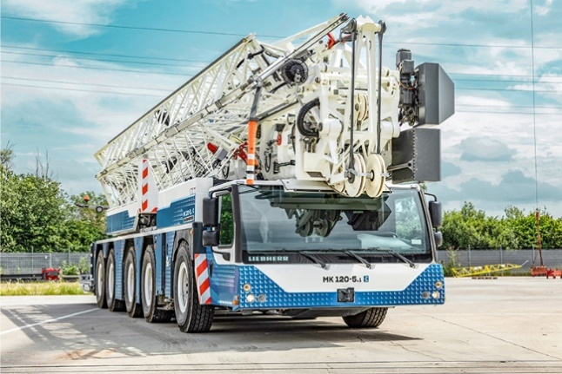
Imágenes

liebherr-mk-120-5-1-01.jpg
Crece la familia de grúas de construcción móviles Liebherr: la MK 120-5.1 puede elevar hasta 2.100 kilogramos en la punta.

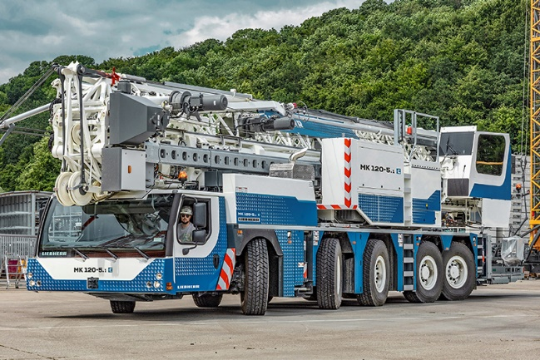

liebherr-mk-120-5-1-02.jpg
Esta máquina de cinco ejes se enmarca en el concepto de grúa taxi y puede operar en varios lugares de trabajo en el mismo día.

Contacto
Astrid Kuzia
Especialista en comunicación
Teléfono: +49 7351 / 41 – 4044
E-mail: astrid.kuzia@liebherr.com
Publicado por
Liebherr-Werk Biberach GmbH
Biberach, Alemania
www.liebherr.com

